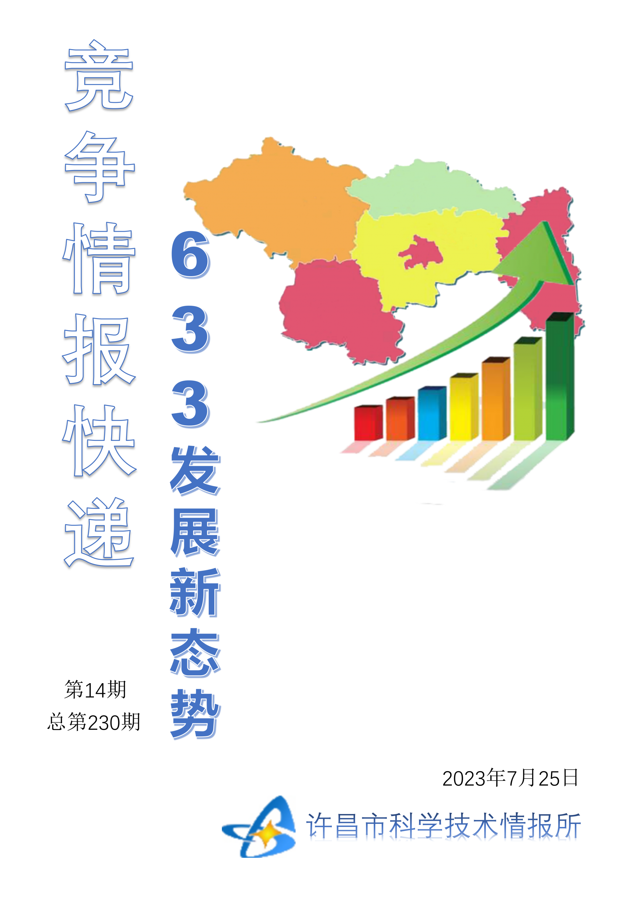
●编者的话
许昌市科学技术情报研究所是隶属于市科技局的财政全额供给事业单位。为适应新时期科技信息工作的需要，更好地服务政府决策和企业发展，推动企业转型升级，决定升级改版《许昌竞争情报快递》这一内部交流刊物。该刊物立足许昌市现有工业基础，按照市委、市政府提出的“6+3+3”发展新态势，即新一代信息技术、新材料、生物医药、智能装备、新能源汽车、节能环保6大战略性新兴产业，装备制造、食品、发制品3大优势主导产业，建材、化工、轻纺3大传统产业的运行咨询和发展态势，为市、县两级四大班子领导、重点企业等提供最新的行业动态、财经数据、金融要点等综合信息，为建设“智造之都宜居许昌”尽微薄之力。您对该刊物有什么意见和建议，请及时与我们沟通联系，以便我们改进工作、不断提高刊物质量，更好地服务于许昌经济社会发展和科技创新。
●行业动态
数字万联 科技创造至美生活……………………………………………………………2
●行业趋势
为科技特派员“充电蓄能” 助农牧民增收致富………………………………………3-4
●行业报告
四川绵阳：让科技成果无缝对接“大市场”…………………………………………5-6
●行业动态

数字万联、科技创造至美生活
刚将手掌置于地铁闸机识别口，便如同刷手机二维码般，瞬间通过微信刷掌打开闸机、进站乘车，出站后自动扣费。7月4日晚，2023全球数字经济大会在北京盛大开幕。这是当天上午，记者提前到大会特色活动之一的精品主题展探馆时，在腾讯展台所见到的微信刷掌支付场景演示。
生物识别技术已成为国际支付技术发展的重要趋势。展台工作人员介绍，这项刷掌技术利用了掌纹和掌静脉等重要信息，可兼容多款设备的手掌识别模型，并且不受光线明暗、伸掌姿势等因素影响，为用户带来更为高效便捷的支付体验。目前，刷掌乘车已应用在北京轨道交通大兴机场线等地。
当前，以技术和数据为关键要素的数字经济蓬勃发展，正成为中国经济高质量发展最为重要的推动力。据了解，此次精品主题展以“数字创变、智展未来——数字经济创造美好生活”为主题，共有110家企业参展，遴选国内外数字经济产业的重要成果进行展示，令人全景式感受数字万联及科技在不同领域多元化创造至美生活的魅力。
在京津冀协同发展展区，大屏幕正在展示气势恢宏、色彩缤纷的天津港“智慧零碳”集装箱码头。“这是可复制可推广的最新一代全自动化集装箱码头，可兼顾新码头建设和老码头改造。通过5G、北斗、AI（人工智能）、IOT（物联网）等技术融合应用，码头生产运营高度智能化，首次实现L4级无人驾驶技术在港口规模化和商业化运营，特别是在水平运输创新方面领跑全球。通过风能、太阳能的应用，码头达到100%绿电自产自足，实现零排放。目前，天津港是京津冀及‘三北’地区的海上门户、雄安新区主要出海口。”天津港集团数字化转型办公室技术高级主管李秋男表示。
统信软件展台展示了用于应对美国红帽公司停服事件的全栈式解决方案。统信软件政务技术负责人李鹏介绍：“红帽公司官方宣布CentOS 8于2021年底停止维护，CentOS 7则更新到2024年6月底，这意味着，国内大量用户此后若要继续使用，将面临安全风险，其中不乏关系到国计民生的大型企业。由此，我们推出了统信服务器操作系统及配套迁移方案，可支持用户在存量利旧、扩容、容器云改造等场景下，平滑、稳定、可靠地完成CentOS替换和业务系统迁移，助力用户数字化转型。”
在百度展台，传送带上几块智能手表屏幕正在快速通过质检。“通过在传统摄像头内嵌百度AI算法模型，百度AI质检系统可以智能识别物体表面缺陷，自动找出表明有缺陷的产品。单台设备相当于10个质检员，可大大降低工人重复劳动，切实提高企业良品出厂率。百度AI质检系统已连续3年占据中国市场份额第一。”百度开物相关负责人介绍。
AI大模型正在引领新一轮全球人工智能技术发展浪潮，尤其需要稳定、高性价比的超算算力资源支撑。北京超级云计算中心展台展示了基于超算架构的大模型GPU（图形处理器）算力、稳定的算力服务平台和7×24小时服务保障体系。“作为《北京市通用人工智能产业创新伙伴计划》首批算力伙伴，我们率先在国内开展超算创新服务模式，目前中心具备超过100万CPU核心、2万张大模型GPU加速卡的算力服务能力，服务国内超20万用户，包括千家企业，并为智源研究院、智谱·AI等提供支撑大模型运行的算力资源。”北京超级云计算中心技术总监甄亚楠介绍。
中国电信展台展示的全民健康大数据平台和医疗影像云平台颇为引人注目。工作人员介绍，通过自研的云网与系统结合，可实现医疗数据在不同节点互联互通，方便百姓就医，提升医疗服务质量，解决相关行业难题。目前，中国电信打造的国云已覆盖全国相关基础设施，其具有“自主可控、智能敏捷、安全可信、绿色低碳、应用牵引”5大特征，将助力筑牢数字中国建设的关键底座。

●行业趋势

为科技特派员“充电蓄能” 助农牧民增收致富
“怎么提高茶树苗存活率？”“这个品种的茶树抗旱性好不好？”日前，在西藏昌都新区C坝区农业科技园地头，一场由福建省科技发展研究中心援藏干部李小稳带来的高原生态茶种植技术集成与示范推广培训正在举行，专家与广大基层科技特派员就农牧业生产中遇到的实际问题进行现场交流，这是科技特派员指导当地茶农提高茶叶品质和产量的一个缩影。科技特派员深入基层，为农牧民送政策、送技术、送信息、送服务，为农牧民增收致富和乡村振兴带去希望。
强本领，为科技特派员开班授课
前不久，昌都市2023年度科技特派员现场培训会在昌都市察雅县开班。在当天的培训中，察雅县农技推广中心高级农艺师用通俗易懂的语言，围绕西红柿、辣椒、白菜等设施蔬菜栽培育苗、病虫害防治、科学用肥、促进高产等各个环节进行了深入浅出的讲解。参加培训的基层科技特派员纷纷表示，通过此次培训开阔了眼界，增强了对蔬菜种植技术的了解，进一步提高了蔬菜的栽培管理技术水平。
近年来，昌都市高度重视基层科技特派员人才队伍建设及培训工作，征集了培训需求，制定了培训方案，并遴选区内外高层次科技管理专家，精心编制了培训课件。
通过培训，昌都市广大乡村科技特派员的科技政策领会程度、科技业务水平明显提升，对推动昌都市科技特派员工作向纵深开展，提高科技服务成效发挥了积极作用。三年来，昌都市共为122个乡镇、505个村（居）、91个农牧民合作组织，举办各类实用技术培训班400余次，发放藏汉文资料3800余份，受益群众3.5万余人，培训科技致富带头人542人，轮训科技特派员1182人，建立康巴香猪、鸡、黄牛改良示范基地及阿旺绵羊补饲育肥和良种示范基地31个，建成优质牧草种植基地600余亩，天然草场免耕补播基地2800余亩，草场围栏面积6000余亩，取得良好效果。
兴产业，科特派服务产业链
在昌都新区农业科技园占地两亩的温室里，种植着春闺、金牡丹、瑞香、九龙袍、黄玫瑰、金冠茶、福鼎大毫茶等7个福建茶树品种。这是2022年福建省农业科学院茶叶研究所研究员杨如兴领衔的科技特派员团队对接昌都市后，引进示范的茶树品种，目标是筛选出适合在昌都种植的福建高香多茶类适制茶树品种。
昌都海拔高、降雨量少、土壤普遍偏碱性，而茶树具有喜酸性土壤、喜湿性特性。为此，福建科技特派员团队提供了一系列土壤处理和水分管理的方法。昌都市农业科学研究所高级农艺师邓洪英介绍，相关方法包括将草炭土掺到大棚内的土壤中以及在水里加入适当的硫酸铝进行浇灌。
杨如兴表示，昌都市大棚茶树种植已经初获成功，接下来，他将探索成本较低的露天种植技术模式。
“什么是测土配方施肥技术？”在洛隆县测土配方与良种推广项目现场，家住昌都市洛隆县孜托镇朗措村的农户边巴问道。西藏袁氏农业科技发展有限公司科技特派员李邵峰细心地解释道：“测土配方施肥技术是以土壤养分为基础，科学制定肥料氮磷钾比例和施肥量，实现科学施肥。通俗地讲，就是作物缺什么补什么，需多少施多少。这还可以提高肥料利用效率，降低生产成本，减少不合理用肥，起到增产增收的作用。”
当前，一支支活跃在昌都市的科技特派员团队，立足昌都市所需，筛选提供适种品种、制定种植标准、改良配套加工工艺等全链条技术，旨在形成全产业链开发技术体系和示范基地，辐射带动周边乡村发展、农牧民增收致富，服务精准扶贫事业。
昌都市科技局局长四郎江村介绍，2022年，昌都市制定出台《昌都市农牧民科技特派员管理办法实施细则（试行）》，以拓宽科技特派员选派渠道、夯实基层科技服务体系为导向，从财政投入、政策激励、培训提升等方面，不断优化科技特派员创新创业软环境，聚焦重点产业集群、特色产业发展，构建科技特派员全产业链服务新格局，为打造科技助力乡村振兴的样板贡献力量。

●行业报告

四川绵阳：让科技成果无缝对接“大市场”
6月27日，四川省绵阳市云上大学城创新港内，浙江大学电磁兼容与安全研发团队正围绕与绵阳市企业的合作项目进行技术攻关。面对与科研院所、企业物理距离的缩短，团队成员黄岸丰直言：“得到了成果转化‘保姆式’服务，现在订单接到手软。”
科技成果转化是科技创新的重要一环。作为我国唯一的科技城，科技创新已成为绵阳市最鲜明的城市底色，目前，绵阳市已确立以“科技立市”为首的“五市战略”，创造性推出了云上大学城、云上科技城、科创基金小镇、科技顾问、科技助理和“人才十条”“金融十条”“科创十条”等一系列打基础、利长远的创新举措，为科技成果转化打通“中梗阻”。
牵线搭桥，为科技成果“做媒”
“这款设备主要是应用于涂层固化行业，每年能够为企业减少VOC（大气挥发性有机物）排放大概340吨、节约电费成本390万元。”6月9日，在“创新金三角·智汇科技城”绵阳市最新科技成果对接会上，四川智研科技有限公司研发部经理严鹏程携最新科技成果“登场”。尽管只有短短10分钟，该成果却凭借“硬核”竞争力吸引了各方关注。
活动结束后，服务该企业的绵阳市第三批科技助理丁浦洋，很快收到了绵阳农商行与四川智研科技有限公司“看对眼”的信息，他立即“穿针引线”，让“千里马”与“伯乐”牵手奔向市场。
在成果转化中，有不少企业面对技术难题，想向院所、高校抛出“橄榄枝”，却苦于没有渠道。为此，绵阳市打造“创新金三角·智汇科技城”科技创新品牌，常态化开展对接活动，目前已成功举办9场，面向全国发布科技成果近600项，推动产学研合作30余项。
按照绵阳市发布的《关于进一步支持科技创新十条政策（试行）》，目前该市已设立10亿元科技创新资金，从人才、载体、金融、服务多个维度加大科技供给，形成全链条服务、全要素覆盖的创新政策体系，以科技创新推动经济社会高质量发展。
政策红利让企业看到了发展机遇，也让在绵科研院所、高校“放开手脚”。绵阳麦思威尔科技有限公司副总经理陈俊在政策发布后，第一时间将相关信息发到了工作群。在陈俊看来，“科创十条”针对性强，让在绵阳市的大院大所、企业、高等院校“捆绑”在一起，把科研成果转化为生产力，从而解决好科技与经济发展“两张皮”问题。
多点发力，促进“双链”融合
丰富的科技创新资源，构筑起支撑绵阳市“科技立市”的底座，也叠加出城市创新发展的高度。如何深挖本地“富矿”，打破院地“两张皮”，变独舞为共舞？是摆在绵阳市面前的现实课题。
在中国（绵阳）科技城激光技术应用产业园内，首批入驻的中玖闪光医疗科技有限公司，就是绵阳市龙头企业长虹与大院大所合作的新样本。
“利用FLASH闪光放疗技术，能将传统放疗1个月的治疗周期缩短到1秒钟，同时降低放疗副作用。”在该公司实验室内，副总经理刘贤洪正与同事们加快技术攻关，“这款设备在提升癌症患者治疗率、生存率方面具有颠覆性作用，预计今年底就能实现工程样机设计与制作。”
中玖闪光成立于去年9月，尽管“年轻”，但发展迅速。目前，公司已组建包含5位国家级专家、20多位高级职称技术人员在内的科研团队，拥有国内首创、国际领先的高能X射线加速器核心技术，正力争成为全球高端医用放疗设备提供企业。
能在新兴产业抢占先机，根源在于绵阳市的科技底蕴与成果转化——绵阳市通过打破实验室到生产线的壁垒，不断促进科研院所的成果“外溢”为新兴产业。随着“科技立市”战略的实施，院所也开始主动拥抱成果转化。目前，绵阳市已与驻绵科研院所联合共建科技城先进技术研究院、航空动力科创中心、机器人产业技术研究院等创新平台，加速科技成果转化。
目前，在绵阳市建设的中国（绵阳）科技城激光技术应用产业园，正围绕激光技术应用产业链，与大院大所在科技成果转化、科技型企业发展、高端人才培养引进等方面进行广泛合作，已签约项目22个。这意味着，闯出一条转化道路的同时，绵阳市正拼出一条产业“新赛道”。

